【石油观察家】 “一带一路”新形势下中国石油运输安全战略研究

文 | 曾燕萍 安振

**关键词:石油运输安全；一带一路；多元化战略**

引言

石油是一种重要的能源物资，被誉为地球的“黑金”和“工业的血液”。2017年《BP 世界能源统计年鉴》数据显示，2016年石油仍是全球最重要的燃料，其消费量占全球能源消费的三分之一。石油能源安全对一国发展具有重要的战略意义，甚至成为影响国家政治、经济和军事安全的关键因素。

自加入 WTO 以来，中国经济迅猛发展，对石油能源的需求快速增加。如图1所示，中国石油的消费量由2002年的2.48亿吨增加到 2016年的5.79亿吨，年均增长率高达 8.92%；与此同时，中国石油的产量仅以 1.31%的年均增速缓慢增加，国内石油生产越来越无法满足经济社会发展对石油能源的需求，中国不得不从国外进口大部分石油，以缓解国内紧张的供求矛盾。据《BP世界能 源统计年鉴》统计，2013年中国超过美国成为全球最大原油净进口国，2016年中国石油对外依存度上升至 68% ，创历史最高值。 可见，石油安全是确保中国能源安全的关键。

一般而言，石油能源安全是指以合理、稳定的价格连续不断地获得充足的石油供应，具体包括石油的可获得性、价格稳定、环境安全和运输安全四个方面。其中，运输安全即从石油进口来源地至目的地涉及的关键海峡、运河、运输管道等节点的安全问题，运输来源、运输方式、运输距离、 对交通阻碍点的军事管控能力以及海盗活动等均是主要的风险因素，任何一个节点出现阻断或者不安全因素都将直接影响整个石 油运输的安全。中国石油对外依 存度极高，需要从国外进口大部分石油（见图 1）。

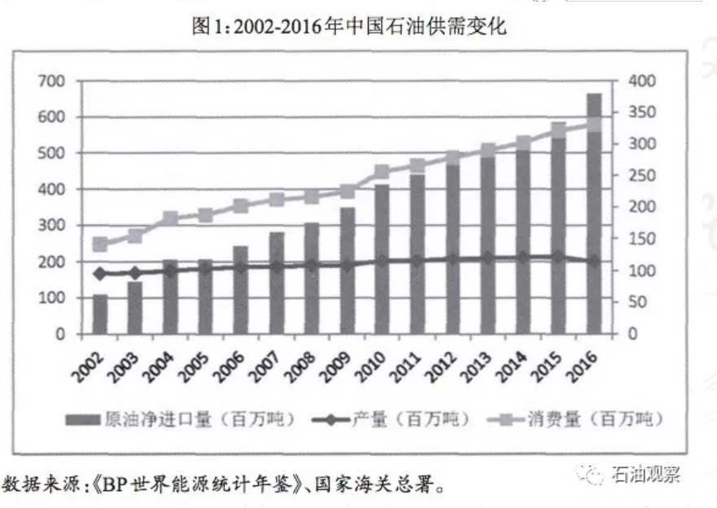

因此，石油运输安全，高度关系到中国的石油能源安全。本文从中国石油的运输来源、运输方式和运输能力三个方面，以及海洋运输和陆地运输两个维度，剖析当前中国石油进口的运输形势，据此深入揭示当前中国石油运输系统中存在的安全隐患，基于“一带一路”新形 势下中国石油运输面临的新机遇，提出全面推进中国石油运输安全战略的对策建议。

中国进口石油运输总体形势

**（一）中国石油进口的主要来源**

中国进口的石油产品以原油为主，因此，原油的进口来源很大程度决定中国石油运输安全。

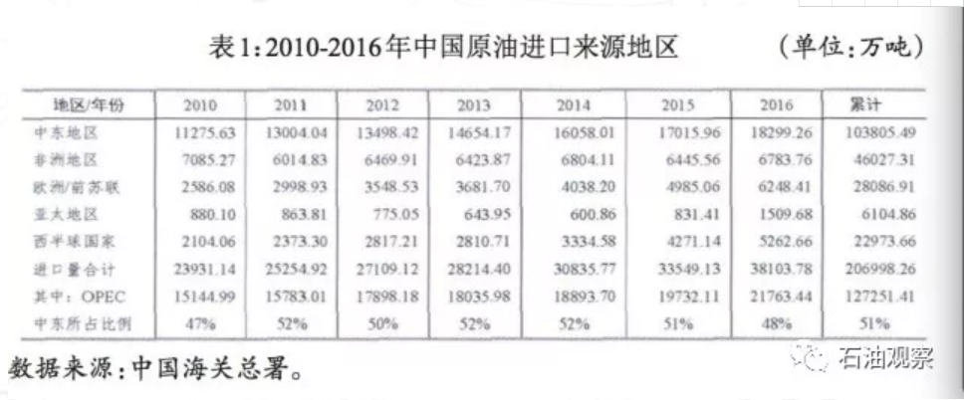

表1统计 2010-2016年中国原油进口来源情况，可以看出，中国原油进口集中度极高，主要表现在以下三个方面：一是中东和非洲地区是中国原油进口最主要的来源地，2010- 2016年间中国72.38%的原油从以上两个地区进口；二是全球最大的石油生产和输出组织OPEC，为中国供应原油量高达进口总量的61.47%； 三是2016年前十大来源国向中国输出原油的总量，占中国原油进口总量的83.36%。这些地区、组织和国家的石油生产和运输，与中国绝大部分石油的进口紧密相连。

具体来看，中东地区长期为中国提供了近一半的原油进口。 2010年中国47.12%的进口原油来自中东国家，尤其是沙特阿拉 伯、伊拉克、阿曼和伊朗。此后，这一比例持续增加，2014年达到最大值52.08%；虽然近三年中国从中东地区进口原油的比重呈现下降趋势，但2016年中国仍有48.02%的进口原油来自中东地区。非洲地区是中国原油进口的第二大来源地，中国约 25%的原 油进口来自安哥拉、苏丹、刚果和利比亚等国家。从变化趋势来看，中国从非洲地区进口原油的比重呈总体降低趋势，已由2010年 的29.61%下降到2016年的22.24%。亚太地区、欧洲地区以及西半球地区仅为中国提供不到 30%的原油进口。其中，中国仅有3%左右的进口原油来自与中国邻近的亚太地区，而且这一比例逐渐减小；近 25%的进口原油来自欧洲地区与西半球地区。近几年，随着俄罗斯、巴西、委内瑞拉向中国输出的原油增多，这一比例出现整体提高的趋势。

综合而言，中国进口原油的来源地高度集中，大部分原油进口依赖距离中国较远的少数中东和非洲国家，这一特点从根本上导致中国进口石油运输安全面临诸多隐患和风险。

**（二）中国石油运输的主要方式**

从石油的运输方式来看，中国石油进口主要有海运和陆运两种运输方式，一般而言，海洋运输具有运输成本低、不受运量和品种的限制、航线灵活的优点，但同时存在运输时间长、受天气因素影响大、受国际形势因素影响大、易受恐怖组织袭击、安全隐患多等缺点；管道运输具有占地少、 污染小、费用低、运输效率和效益高、连续作业等优势，越来越受到世界各国的重视，如美国、欧盟、日本、俄罗斯等国家都大规模开展油气管道项目，但管道运输存在运量有限 、不具灵活性、不可回收利用等劣势；相较 上述两种运输方式，铁路运输运量有限、成本较高，不具有太多优势，但作为管道运输在陆地运输中的一种补充方式，却是不可或缺的。目前，海上油轮运输是中国进口石油最主要的运输方式，其次是管道运输。据《BP 世界能源统计年鉴》，2016年中国通过海上通道运输的石油达3.25亿吨，占进口总量的85%左右；通过管道运输的石油约 0.54 亿吨，占比约为 14.7%。

具体来看，中国进口石油的海上 运输通 道主要有四条（图 2）。

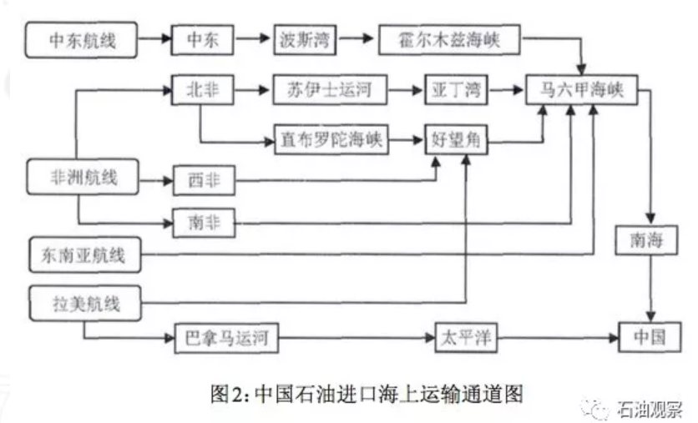

第一条是中东航线，它承担中国近50%的石油运输量，是中国最重要的石油进口运输线路；第二条是非洲航线，包括北非、 西非和南非三条航道。2016年中国通过中东航线和非洲航线运输的进口石油量为2.72亿吨， 占总进口量的71.38%。第三条是拉美航线，包括途经巴拿马运河和好望角的两条航道，2016年中国约 12%的石油经拉美航线运输；第四条是东南亚航线 ，它的运输量逐年下降，这是由于东南亚的石油资源需求和产量日益减少，该航线在2011年以后的运 输量占进口石油总量的比重仅为2%左右。从海上运输通道可以看出，中国进口石油的路线比较单一，除一条途经太平洋的拉美航道支线外，其他海上运输航线全部依赖马六甲海峡，马六甲海峡成为中国石油运输的“海上生命线”。

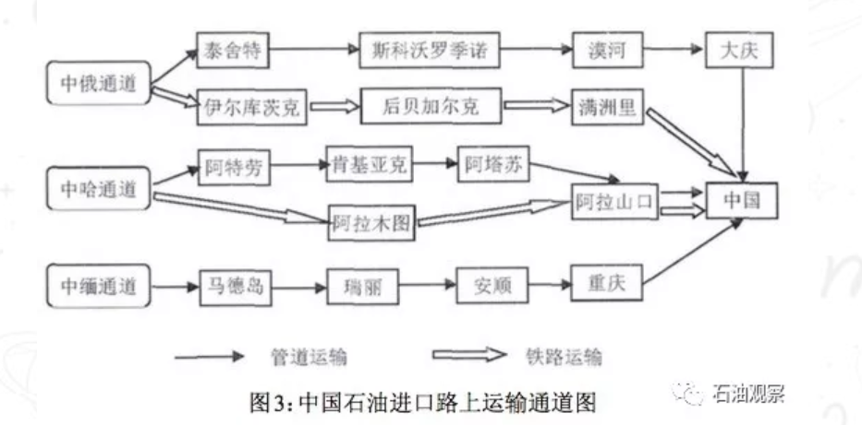

中国石油陆运管道主要有三条（图 3)，分别是中哈原油管道、 中俄原油管道和中缅油气管道；铁路通道主要有两条，一条是从 俄罗斯的伊尔库茨克至满洲里，另一条是从哈萨克斯坦的阿拉木图到阿拉山口。

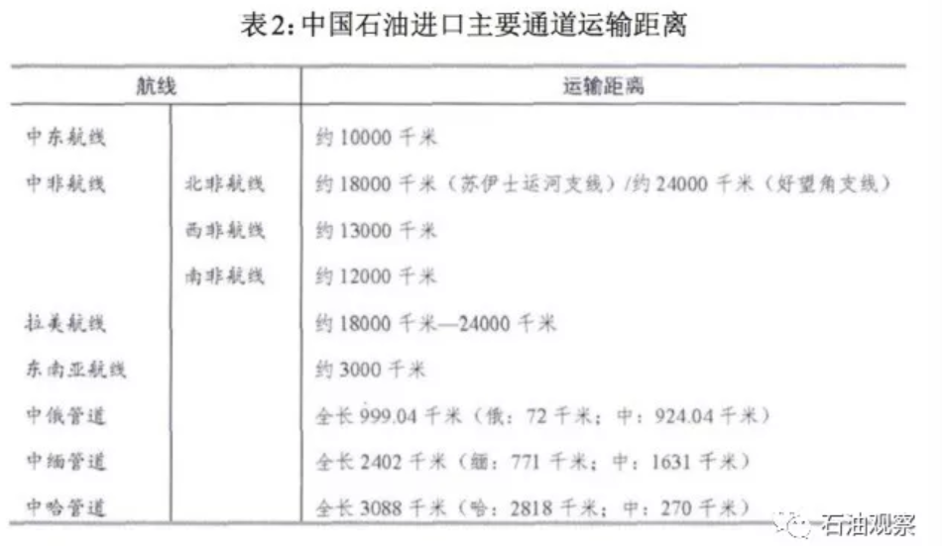

表2进一步统计了中国石油进口运输通道的距离。运输距离与运输安全密切关系，运输距离越长，运输和维护成本就越高，受 到干扰或威胁等不安全的因素也越多。一般而言，管道运输的安全性要高于海洋运输。而在海上运输通道中，东南亚航线最短，安 全性较高，中东航线仅次于东南亚，通道安全性次之，北非航线的距离最长，安全性最低。在管道运输通道中，中哈管道最长，中缅次之，中俄最短。

**（三）中国石油运输的能力**

在海洋运输方面，中国目前能够从事远洋石油运输的公司主要是招商局能源运输股份有限公司（简称“招商轮船”）、中远海运 能源运输股份有限公司（简称“中远海运能源”）和中国能源运输有限公司。2005 年，国家提出“国油国运”政策，极大推动了国内油轮运输船队规模的提高，石油运输能力明显增加。截至2017年6月，招商轮船油轮船队有41艘超级油轮及5艘阿芙拉型油轮，总运力为1426万载重吨；中远海运能源拥有39艘超大型油轮、3艘苏伊士型、11艘阿芙拉型和23艘巴拿马型油轮，总运力达1807万载重吨；中国能源运输有限公司拥有运营中的超大型油轮41艘，订单12艘。

但是，即使将所有超级油轮都用于承运中国的进口石油，中国石油运输能力仍无法满足“国油国运”的需求。根据“国油国运 ”政 策 ，2015 年中国“ 国油国运”的比例应达到 80%，而据《中国能源报》报道，2016年中国“国油国运”的比例只有50-60%，远没有达到80%的目标。 综合来看，中国石油海上运输能力已显著增强，但仍存在很大缺口。

管道运输方面，中国进口石油管道运输进入稳步发展阶段。 目前已有中哈原油管道、中俄原油管道和中缅油气管道三条正式 投入运营的跨境石油管道。其中,中哈原油管道总体规划年输油能力为2000万吨，2006 年7月，该管道正式向中国输送石油； 截至 2017年3月29日,中哈原油管道实现累计向中国输油1亿吨。中俄原油管道一线工程于2011年1月1日正式投入运行，设计年输油量1500万吨 ，截至2017年5月15日，中俄原油管道接获来自俄罗斯的原油累计达 1亿吨；二线工程将于2018年1月1日正式投产，届时，预计年输油量将由1500万吨增加到3000万吨。根据设计，中缅原油管道的年输油能力是2200万吨，但中缅原油管道原油 2017年5月19日才正式进入中国，目前还无法测量其实际的年输送能力。总体来看，中哈原油管道和中俄原油管道的实际输油能力已经达到原设计的输送标准，并将持续输油，中缅原油管道也已投入运营，跨境石油运输管道已具备较强且稳定的输油能力。

中国石油运输安全存在的问题

**（一）运输来源多元化程度低，依赖极少地区和国家**

由以上分析可知，中国的石油进口来源集中度极高。中东、非洲、俄罗斯等极少数地区或国家的石油生产和运输，决定了中国绝大部分的石油进口。一般而言，石油来源多元化程度越低，石油进口来源风险越高。因此，中国石油进口来源的多元化程度低 造成中国石油运输严重的不安全问题。

而从地缘政治来看，中国的石油进口同样存在较高的风险。 中国近75%的石油进口来自中东和非洲地区。中东主要国家与中国既不是盟国也不是敌国，而是一般合作关系，非洲国家与中国长期保持着友好往来的关系，这些国家主动停止向中国输出石油的风险并不大。但是，中东各国长期面临战乱纠纷，非洲国家国内局势经常动荡，这些都增加了中国石油进口来源及运输过程中的风险。

**（二）运输方式单一，安全隐患多**

相比全球海洋运输和管道运 输 6:4 的承运比例，中国近 85%的 进口石油通过海上运输方式输入国内，过分依赖海上运输加重了 中国石油运输的安全问题。一方面，由于中国进口石油主要来自中东、非洲地区，进口石油运输主要依赖中东航线和非洲航线。而中东航线和非洲航线距离长，所经海峡和运河存在的安全隐患多。另一方面，中国进口石油的四条海上运输通道中，除一条途经太平洋的拉美航道支线外，其他海上运输航线全部依赖马六甲海峡，这也意味着中国约90%的海洋运输石油需跨越马六甲海峡。马六甲海峡是亚、非、欧、大 洋洲沿岸国家往来的重要海上通道，由于其战略地位的重要性，一 直是国际势力竞争的焦点。美国不断加强对该通道的军事力量部署，日本、印度等国也试图控制这一重要的海上通道。此外，马六甲海峡还是海盗活动、恐怖主义袭击多发地段，安全隐患极大。 一旦马六甲海峡的运输咽喉被封锁，中国绝大部分的石油进口会 被阻断，这将严重威胁到中国的能源安全。

**（三）海上运输能力薄弱、国 内承运比例低，安全严重受限**

中国油轮运输船队规模和石油运输能力相比2005年已有明显改善，但即使将国内所有油轮都用于承运中国的进口石油，中国石油运输能力仍存在很大缺口。2016年中国石油进口总量为3.81亿吨，经海上通道运输的石油量约为3.25亿吨。 要实现 “国油国运”80%的比例，国内油轮需承运的进口石油量为2.56亿吨。根据超大型油轮承载量标 准，70艘超大型油轮在一年内承运的石油量大约可达到1.5亿吨，因此，理论上中国应拥有119艘超大型油轮才能满足国内进口石油运输的需要。而中国目前仅有80艘超大型油轮，虽然其他类型油轮增多，但总承载能力仍明显不足。值得关注的是，国内能够从事远洋石油运输的油轮船队除了承运中国的进口石油外，还大量承接其他国际业务。实际上，本国油轮更多服务于国际石油的运输。加之中石油、中石化集团及国内其他具有进口原油配额和资质的企业均没有自己控制的油轮船队，与油轮公司也缺乏长期战略伙伴关系，因此，中国进口石油的大部分运输任务仍由外国公司承担。

        中国的石油消费严重依赖进口，而当前国内石油海上运输能力不足、国内承运比例较低，直接导致中国在国际石油运输中处于 明显劣势地位，石油运输极易受 制于外界因素，被动承担着来自国内外各种潜在的风险，这种情况如不改变，中国石油运输安全 将严重受限，并将随着中国石油需求的增加而继续恶化。

（本文有删减，摘自世界经济与贸易 ）